
Ассоциация студентов-физиков
и молодых ученых Красноярска

Годовой отчет о проделанной работе
Ассоциации студентов-физиков и молодых ученых Красноярска

за 2008-2009 уч.год

Президент АСФ Красноярска

____________Самойлова А.А.

г. Красноярск 2009 г.

Реферат

Отчет 44 с., 1 ч., 1 табл., 15 рис., 9 источников, 2 приложения
Ключевые слова: Ассоциация студентов физиков и молодых ученых Красноярска, Ассоциация студентов физиков и молодых ученых России, Всероссийская конференция студентов-физиков и молодых ученых, Дни Физики, Устав, методическая работа, привлечение абитуриентов.

Цели проекта: объединение студентов физических специальностей для проведения научных и образовательных программ среди студентов, молодых ученых и школьников, и поддержания культурных традиций.
В отчетный период было проведено Посвящение студентов первокурсников, Дни Физики, проведена площадка во время празднования Нового года в СФУ. Создана общественная организация АСФ Красноярска, принят Устав организации, проведены выборы на руководящие должности.
Члены АСФ приняли активное участие в программах, проводимых СФУ, в том числе Третьей выездной школе актива. Проведены консультации по оформлению документов на участие в конкурсах, грантах, оформлению отчетов.
Принято участие в подготовке и организации 15ой Всероссийской конференции студентов-физиков и молодых ученых (ВНКСФ-15). Начата подготовка к V Летней межрегиональной школе физиков (ЛМШФ-5). Принято участие в разработке проектов «Не сидится?...» и «Виртуальные дни физика».
Проведена научная работа с учениками школ г. Красноярска, распространяется информация среди старшеклассников о направлениях подготовки на физические специальности СФУ.

Содержание

Реферат 2
Основная часть 4
1. Актуальность проблематики 4
2. Полученные результаты, их анализ и оценка 5
2.1 Грант по проекту «Ассоциация Студентов Физиков, аспирантов и молодых ученых Красноярска (АСФ Красноярска)», выполняемому в рамках конкурса молодежных проектов по заказу ФГОУ ВПО «Сибирский федеральный университет» 5
2.2 Структура Ассоциации студентов физиков и молодых ученых Красноярска 7
2.3. Мероприятия АСФ Красноярска 9
2.3.1 Посвящение первокурсников 2008 9
2.3.2 Дни Физики 2009 12
2.3.3 Празднование Нового года 2009 18
2.4 Методическая работа 19
2.4.1. Конкурсы и гранты 19
2.4.2. Курсовые, дипломные, отчеты по практикам 20
2.4.3. Тезисы докладов на конференции, стендовые доклады, устные доклады, презентации докладов 20
2.4.4. III Выездная Школа Студенческого Самоуправления СФУ 21
2.5 Информационная деятельность 23
2.6 Межрегиональная деятельность 23
2.6.1 XV Всероссийская научная конференция студентов-физиков и молодых ученых ВНКСФ-15 24
2.6.2 V Летняя Межрегиональная Школа Физиков ЛМШФ-5 31
2.6.3 Виртуальные Дни Физика 33
2.6.4 Проект «Не сидится?...» 36
2.7 Работа АСФ Красноярска со школьниками 39
2.7.1. Заочная естественно-научная школа ЗЕНШ 39
2.7.2. Научные работы школьников 39
2.7.3. Распространение информации направлениях подготовки СФУ по физическим специальностям 40
2.7.4. Дни открытых дверей 41
Выводы 42
Заключение 43
Список использованных источников 44
ПРИЛОЖЕНИЕ 1 45
ПРИЛОЖЕНИЕ 2 55

Основная часть

1. Актуальность проблематики
В связи с реорганизацией университета возникла острая необходимость в объединении студентов физических специальностей различных площадок и институтов СФУ. Студенты физического факультета КрасГУ вошли в состав Института инженерной физики и радиоэлектроники вместе со студентами Политехнического института. Студенты же специальности «Биохимическая физика» закреплены за Институтом фундаментальной биологии и биотехнологии. Таким образом, студенты физических специальностей обучаются в настоящее время в разных Институтах и находятся на разных площадках. Кроме того, студенты ВУЗов, вошедших в состав СФУ, имеют различающиеся жизненные принципы и мировоззрение.
В результате возникла проблема взаимодействия студентов и молодых ученых разных подразделений СФУ, что может негативно сказаться на формировании молодежной политики Сибирского федерального университета, претендующего на ведущую роль в Сибирском регионе. Так же немаловажно сохранение культурных традиций объединенных ВУЗов и распространение лучших из них в масштабах университета.
Проект направлен на развитие интеграционных связей и процессов между студентами и молодыми учеными из различных структурных подразделений СФУ, обучающихся и работающих в области физики, а также на решение проблем развития творческих и организационных способностей у студентов и активизации деятельности через создание структуры студенческого самоуправления – АСФ Красноярска.

2. Полученные результаты, их анализ и оценка

2.1 Грант по проекту «Ассоциация Студентов Физиков, аспирантов и молодых ученых Красноярска (АСФ Красноярска)», выполняемому в рамках конкурса молодежных проектов по заказу ФГОУ ВПО «Сибирский федеральный университет»

15.10.2008 г. была подана заявка на участие в конкурсе проектов по заказу СФУ. Приоритетная область развития СФУ: Развитие студенческого самоуправления.
Сроки выполнения проекта: с 19 сентября 2008 г. по 30 ноября 2008 г.
Основная цель проекта: объединение студентов физических специальностей для проведения научных и образовательных программ среди студентов, молодых ученых и школьников, и поддержания культурных традиций.
Цели Проекта:
- Создание единого информационного, научного, творческого, культурного поля, объединяющего студентов-физиков СФУ (Институт инженерной физики и радиоэлектроники, Институт фундаментальной биологии и биотехнологии и др.), а также других ВУЗов Красноярска.
- Создание, поддержка и развитие научных, образовательных, конференционных и других программ, ориентированных на студентов и аспирантов физиков.
- Создание благоприятных возможностей для развития и активизации научных и организаторских способностей у студентов.
- Поддержка и развитие культурных традиций студентов физиков СФУ.
- Развитие и поддержание научных контактов с другими российскими и зарубежными ВУЗами.
- Работа со школьниками, привлечение старшеклассников к научной работе с дальнейшим поступлением на физические специальности СФУ.
Задачи Проекта:
- Проведение мероприятий:
  - Посвящение первокурсников (октябрь-ноябрь 2008 г.)
- Постоянная деятельность Ассоциации:
- Методическая работа (консультации по оформлению грантов СФУ, ККФН и других фондов, командировочных документов, отчетных документов бухгалтерии, оформлению курсовых и дипломных работ, рекомендации по оформлению стендовых докладов, тезисов докладов на конференции, подготовки устных докладов и презентаций к ним)
- Информационная деятельность (сбор и распространение информации о научных конференциях, семинарах, школах, грантах и конкурсах в области физики и смежных науках в России и за рубежом)
- Межрегиональная деятельность (участие в программах АСФ России: Всероссийская конференция студентов физиков – ВНКСФ, Летняя Межрегиональная Школа Физиков – ЛМШФ и др.).
- Работа АСФ Красноярска со школьниками:
- проведение Дней открытых дверей;
- организация экскурсионных, общепознавательных программ для школьников средних и старших классов с посещением СФУ и институтов СО РАН;
- инициация научной деятельности школьников и организационная помощь при поиске научной тематики и научного руководителя;
- привлечение учителей к работе со школьниками совместно с преподавателями СФУ;
- работа по программе «Заочная естественно-научная школа»;
- организация площадок во время проведения Дня города и других городских и региональных праздников и мероприятий для ознакомления абитуриентов с направлениями подготовки специалистов СФУ.
- распространение информационных листовок и буклетов о направлениях подготовки в СФУ по школам города и края.
Запланированные по проекту работы полностью выполнены.
В запланированный по гранту период было проведено Посвящение студентов первокурсников. Создана общественная организация АСФ Красноярска, принят Устав организации, проведены выборы на руководящие должности.
Члены АСФ приняли активное участие в программах, проводимых СФУ, в том числе Третьей выездной школе актива. Проведены консультации по оформлению документов на участие в конкурсах, грантах, оформлению отчетов.
Начата работа по подготовке 15ой Всероссийской конференции студентов-физиков и молодых ученых (ВНКСФ-15).
Велась научная работа с учениками школ г. Красноярска, распространялась информация среди старшеклассников о направлениях подготовки на физические специальности СФУ.

2.2 Структура Ассоциации студентов физиков и молодых ученых Красноярска
За 2008-2009 уч.г. создана Ассоциация студентов-физиков и молодых ученых Красноярска (АСФ Красноярска). В члены АСФ Красноярска были приняты следующие студенты и молодые ученые:
- Самойлова Алиса Александровна, зам.зав.кафедрой физико-химической биологии ИФБиБТ
- Колесов Владимир Анатольевич, ИИФиРЭ, ФФ06-25С, 3 курс
- Демиш Александра Владимировна, ИИФиРЭ ФФ04-43С; 5 курс
- Никитина Елена Борисовна, ИИФиРЭ, аспирант 2го года обучения
- Вшивкова Ольга Антоновна, ИФБиБТ, аспирант 2го года обучения
- Архипова Алена Владимировна, ИФБиБТ ФФ05-44С, 4 курс
- Орлова Анна Валерьевна, ИФБиБТ ФФ05-44С, 4 курс
- Гульнов Дмитрий Валерьевич, ИФБиБТ ФФ05-44С, 4 курс
- Денисов Иван Андреевич, ИФБиБТ ФФ05-44С, 4 курс
- Шляхтич Евгений Николаевич, ИИФиРЭ, аспирант 1го года обучения
- Шауро Виталий Павлович, Институт Физики СО РАН, аспирант 1го года обучения
- Радостева Екатерина Юрьевна, ИФБиБТ, инженер кафедры физико-химической биологии

Был разработан и утвержден на заседании членов АСФ Красноярска Устав Ассоциации (Приложение 1). Были определены основные должности необходимые для функционирования Ассоциации, и согласно принятому Уставу, большинством голосов на руководящие должности были назначены следующие члены АСФ Красноярска:
- Председатель правления АСФ Красноярска – Самойлова Алиса Александровна (кафедра физико-химической биологии ИФБиБТ);
- Заместитель председателя правления АСФ Красноярска – Никитина Елена Борисовна (кафедра экспериментальной и медицинской физики ИИФиРЭ);
- Ревизор АСФ Красноярска – Радостева Екатерина Юрьевна (кафедра физико-химической биологии ИФБиБТ).
Кроме того, была введена должность секретаря АСФ Красноярска, в обязанности которого входит ведение документации АСФ Красноярска, ведение почтовой переписки, информирование членов АСФ Красноярска о внеочередных общих собраниях. На эту должность была утверждена студентка 4 курса Орлова Анна Валерьевна.
В работу АСФ Красноярска могут быть включены студенты и молодые ученые нефизических специальностей – Волонтеры. При этом они не обязаны уплачивать членские взносы, но и не имеют права голоса на общих собраниях АСФ Красноярска.
Все заседания проходили в соответствии с Уставом АСФ Красноярска, общие собрания были правомочными. За 2008-2009 г. проведено 11 заседаний АСФ Красноярска (Приложение 2)
Проводилось устное распространение информации о деятельности АСФ Красноярска, созданы адрес электронной почты (asf.krsk@gmail.com) и группа на сайте «vkontakte.ru», создан раздел, посвященный АСФ Красноярска, на сайте ИФБиБТ СФУ, где можно найти положения Ассоциации, основные цели и задачи Ассоциации, списки членов Ассоциации и другую информацию. В дальнейшем планируется создание сайта АСФ Красноярска. Также планируется создание стационарного офиса АСФ Красноярска, оборудованного стендом Ассоциации, что необходимо для проведения общих собраний и привлечения студентов физических специальностей других институтов СФУ.

2.3. Мероприятия АСФ Красноярска

2.3.1 Посвящение первокурсников 2008
18 октября 2008 года состоялось посвящение студентов-первокурсников ИИФиРЭ. Это было первое совместное мероприятие, проводимое вновь созданным институтом. Подготовка к проведению мероприятия началась за месяц. Трудность организации и проведения Посвящения состояла в том, что 75% студентов-первокурсников обучаются на площадке Политехнического института. Таких мероприятий на этой площадке никогда ранее не проводилось, поэтому сначала студенты очень тяжело шли на контакт. Но благодаря активным действиям студентов, являющихся членами АСФ Красноярска, ситуацию удалось изменить уже через 2 недели.
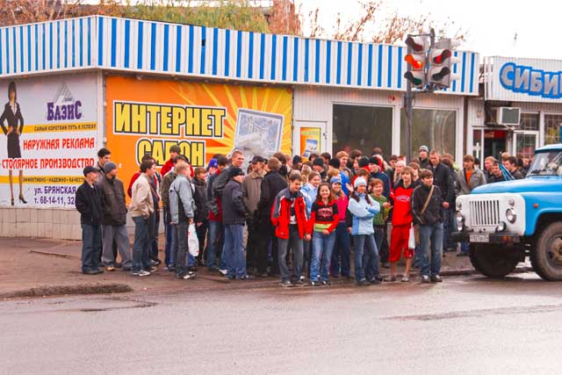
Рис. 1. Сбор студентов-первокурсников перед посвящением
В день проведения, организаторы Посвящения собрались в 9 часов, чтобы подготовить пункты для прохождения команд первокурсников. Посвящение состоялось на территории лесного массива, расположенного между главным корпусом СФУ (пр. Свободный, 79) и корпусом Политехнического института (ул. Киренского, 26).
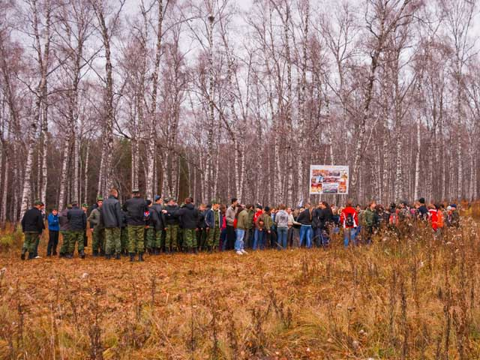
Рис. 2. Посвящение проводилось в лесном массиве недалеко от главного корпуса СФУ
В 14:00 все студенты-первокурсники были собраны вместе, после чего они прошли краткий инструктаж о предстоящих событиях. Ребята были разбиты на команды, за каждой из которых был закреплен старшекурсник для курирования процесса прохождения Посвящения и оказания помощи студентам первого курса, если таковая потребуется. Для команд организаторами были заранее распланированы индивидуальные маршруты.
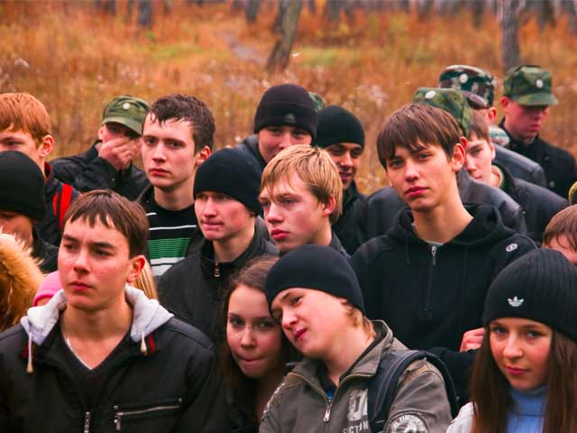
Рис. 3. Студенты-первокурсники проходят инструктаж перед посвящением
Каждой команде была выдана «зачетка», в которой первокурсники должны были собрать свои первые 5 зачетов. Зачеты проставлялись только после успешного выполнения очередного задания на маршруте Посвящения.
Все пункты, через которые каждая команда должна была пройти, были направлены на сплочение команды, выявление лидеров среди первокурсников, возможность реализации личных качеств.
После получения всех «зачетов» участники вновь собрались вместе. С удачным прохождением первых студенческих испытаний первокурсников поздравили заместитель директора по учебной части ИИФиРЭ Лобасова Марина Спартаковна и заместитель заведующего физическим отделением Кондрашев Александр Иванович. Представители руководства Института инженерной физики и радиоэлектроники пожелали студентам первого курса успешного обучения в Сибирском федеральном университете и достижений в научной деятельности.
После произнесения традиционной «клятвы студентов-физиков» и общего фото на память Мероприятие было завершено.
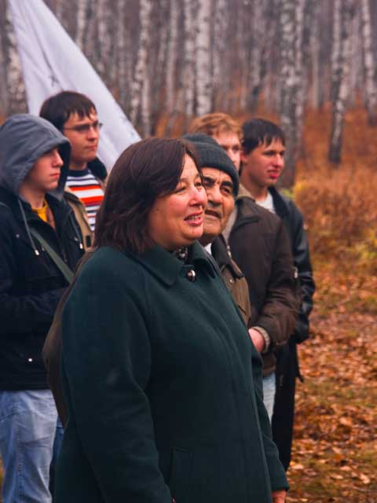
Рис. 4. Лобасова М.С. произносит речь перед студентами-первокурсниками
В результате проведения Посвящения студентов-физиков были достигнуты немаловажные цели, в которые входило знакомство первокурсников между собой, сплочение студентов, умение находить решение в экстремальных условиях, умение работать к команде и др.
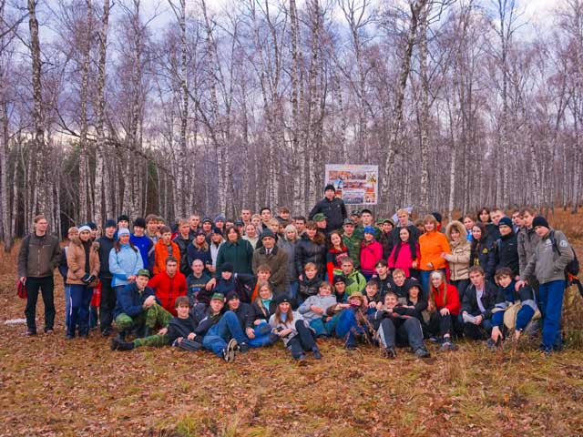
Рис. 5. Студенты-первокурсники и оргкомитет Посвящения во главе с Лобасовой М.С. и Кондрашевым А.И.

2.3.2 Дни Физики 2009
Во время проведения дней физики колодец (1 корпус) был украшен большой картиной («Big Picture»), воздушными шарами, плакатами с программой ДФ, плакатами с программой НКСФ-2009, расписанием работы секций и пленарных докладов. Преподавателям и сотрудникам университета раздавались приглашения на отдельные мероприятия – Лженаучную конференцию, ФизФакПесню и т.д.
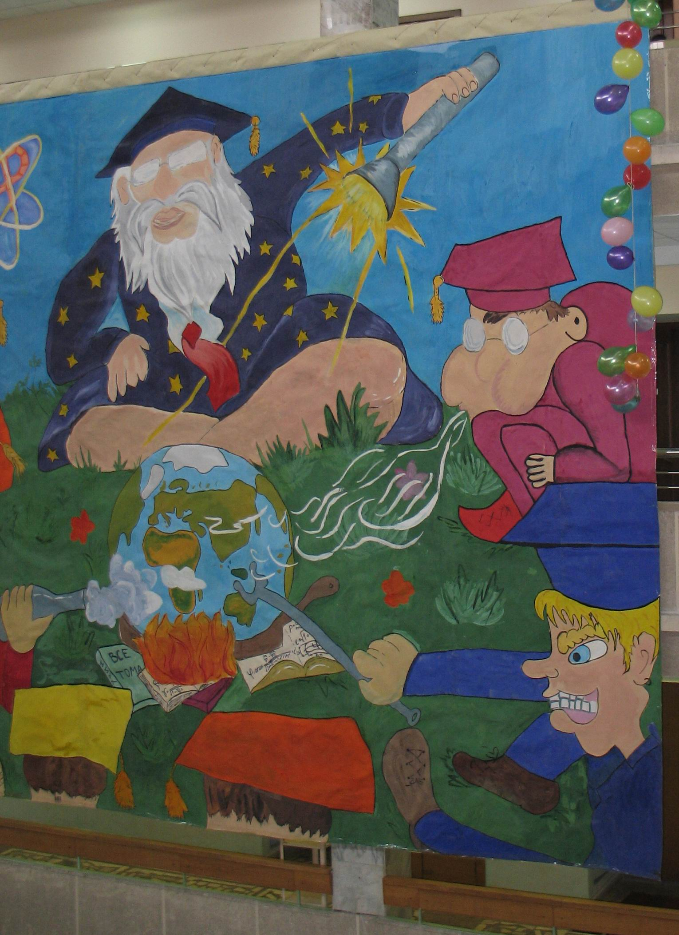
Рис. 6. Фрагмент «Big Picture» в колодце 1 корпуса
Программа Дней Физики включала следующие мероприятия:
- Открытие, 13 апреля 2009, пн, 13.35-14.10, колодец 1 корпуса
- вступительная речь заведующего инженерно-физическим отделением Института инженерной физики и радиоэлектроники СФУ д.ф.-м.н., профессора Ветрова С.Я.
- выступление творческого коллектива студенческого клуба СФУ
- поднятие флага Дней физики под гимн студентов-физиков «Дубинушка»
- Спорт-шоу, 15 апреля 2009, ср, 13.35-14.10, колодец 1 корпуса
- спортивные соревнования между командами, эстафеты, перетягивание каната, поднятие гири
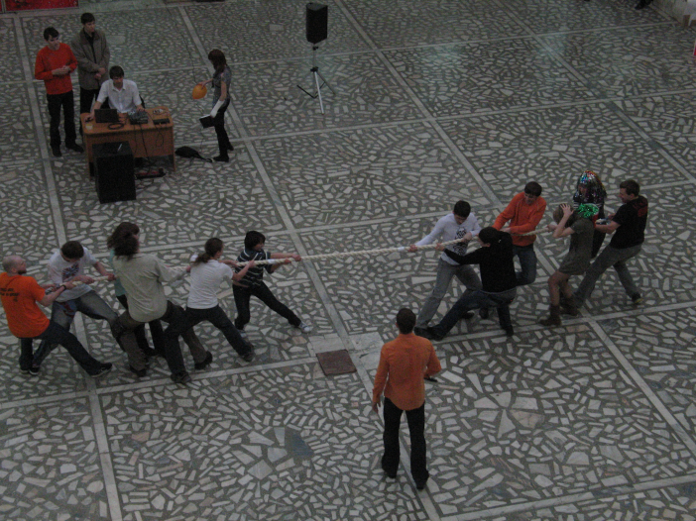
Рис. 7. Конкурс по перетягиванию каната на Спорт-шоу

- Лженаучная конференция, 16 апреля 2009, чт., 18.00, БФА
- доклады преподавателей и студентов на лженаучные тематики с последующим вручением дипломов за участие
- Научная конференция студентов, аспирантов и молодых ученых-физиков НКСФ-2009, 17-18 апреля 2009, пт-сб.
- Открытие конференции. 17 апреля, 10:00, ауд. БФА
- Пленарное заседание. 17 апреля, 10:15, ауд. БФА
Овчинников Сергей Геннадьевич, зам. директора ИФ им. Л.В.Киренского СО РАН, д-р физ.-мат.наук, проф., тема доклада: Тонкие магнитные пленки: от Л.В. Киренского до наших дней
Паклин Николай Николаевич, доц. каф. теоретической физики ИИФиРЭ СФУ, канд.физ.-мат.наук, доц., тема доклада: Задачи и перспективы современной астрономии
Баранов Александр Михайлович, зав. кафедрой теоретической физики ИИФиРЭ СФУ, д-р физ.-мат.наук, проф., тема доклада: На краю Вселенной
- Работа секций (студенты). 17 апреля, 13:00.
- Работа секций (аспиранты и молодые ученые). 18 апреля, 10:00.
- Закрытие конференции, вручение дипломов победителям. 20 апреля, 13:35, ауд. БФА.
- День открытых дверей, 18 апреля 2009, сб., 10.00, кафедры ИФО ИИФиРЭ и кафедра биофизики ИФБиБТ
- проведение экскурсий по лабораториям и кафедрам
- раздача агитационного материала
- ФизФак Песня, 18 апреля 2009, сб., 17.00, БХА
- традиционное мероприятие и финал Дней Физики – концерт бардовской песни в 3х отделениях. Участники ФизФак песни – студенты и преподаватели-физики. Третье отделение проходит по заявкам зрителей. Песни сопровождаются показом фотографий, подобранных под каждое произведение.
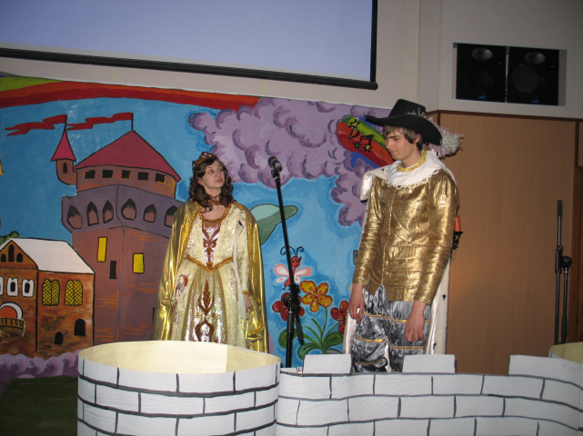
Рис. 8. Ведущие ФизФак Песни – Замай Галина и Зайцев Александр
- Музыкальная перемена
Впервые на Днях Физики было проведено мероприятие «Музыкальная перемена», на котором студенты-физики, а также студенты дружественных специальностей собирались во время большого перерыва и пели студенческие песни под гитару.
По результатам проведения Дней Физики 2009 были сделаны следующие предложения и замечания.
Общая оценка Дней Физики 2009. Было отмечено, что в будущем стоит продолжать традицию проведения Дней физики, многие студенты проявили желание включиться в организацию мероприятий. В следующий раз желательно построить программу таким образом, чтобы в каждый из дней проводилось какое-либо мероприятие (в этом году в четверг ничего не проводилось). Утверждать план мероприятий с развернутой программой ДФ желательно в начале учебного года (в первой половине).
Из недостатков следует отметить низкую заинтересованность «рядовых» студентов, проявившуюся в малом количестве зрителей на Открытии Дней физики и спорт-шоу. В связи с чем следует различными способами привлекать общественность к Дням физики, заинтересовывать студентов, рекламировать проведение ДФов (объявления, видеоролики, газета и т.д.). Можно сделать необычный календарь Дней физики, на котором отображалось бы сколько дней осталось до Открытия ДФ. Возможно проведение различных флэш-мобов – некие действия людей в футболках с эмблемами физиков в колодце.
Оформление. В связи с затянувшимся этапом подписания разрешающих документов осталось очень мало времени на рисование картины. Необходимо бюрократические вопросы решать заранее, а также заранее (а не на кануне открытия) вывешивать Big Picture. Должно быть достаточно времени для продумывания «легенды» Дней физики и эскиза картины. Украшение колодца хорошо бы сделать более праздничным, возможно, разместить 2 картины, длинные рисунки вдоль колонн или т.п. На открытии Дней физики можно скидывать воздушные шарики и дирижабли, запускать шарики с гелием вверх.
Открытие. По мнению оргкомитета уместным на открытии были классические костюмы ведущих, гимн студентов-физиков «Дубинушка», хорошо смотрелся коллектив студенческого клуба. Не вполне удачным оказалось выступление зав. ИФО ИИФиРЭ Ветрова С.Я., поскольку речь его была затянута. Необходимо обговаривать с руководством примерное содержание речи и регламент (3-4 минуты). На следующий год предлагается пригласить для вступительной речи Патрина Г.С.
Предлагается также в следующем году пригласить на открытие 2 творческих коллектива. Весь состав оргкомитета Дней физики должен присутствовать на открытии – на начале и при исполнении «Дубинушки» (возможно использование «униформы» – футболок). Гимн физиков можно исполнять не полностью – куплет и припев – чтобы поднятие флага не было затянутым. Можно также организовать работу «аниматоров», которые будут ходить по этажам и, например, раздавать конфетки – «эйнштейнки» либо осуществлять какие-то другие действия.
Музыкальная перемена. Рассмотреть возможность и целесообразность проведения музыкальной перемены в колодце с организацией малой сцены и необходимой аппаратуры (усилители, микрофоны, колонки) либо в переходе на 2 этаже.
Спорт-шоу. В целом отмечено, что спорт-шоу прошло лучше, чем в прошлом году. Оправдал себя принцип предварительного формирования команд. Для зрелищности можно пригасить на спорт-шоу коллективы – триал, паркур и т.д. В будущем году можно продумать одежду ведущих. Возможно, конкурсов должно быть больше, можно добавить несколько эстафет. В конкурсе по поднятию гири вызывать по 3 человека от 2х команд, гирю необходимо поднимать одной рукой, не отрывая пяток от пола.
Лженаучная конференция. Лженаучная конференция прошла хорошо, присутствовало много слушателей. Несколько хуже, чем ожидалось, выступили преподаватели. Предлагается в будущем: проводить собеседования, раздавать приглашения преподавателям на кафедры с информацией о Лженаучной конференции с указанием телефона организаторов для желающих принять участие, произносить вводное слово ведущему перед началом конференции.
День открытых дверей. Как оказалось, принцип доведения информации о проведении Дней открытых дверей по телефону является неэффективным. Это необходимо учесть при распространении информации в следующем году, объявления должны проходить через секретарей, директоров школ, можно привлечь студентов для распространения информации по школах, которые они закончили, необходимо использовать возможности Интернета. Возможно, имеет смысл проводить День открытых дверей в то время, когда есть какие-то мероприятия Дней физики. Возможна стандартная форма экскурсий, либо организация игровых соревнований с поиском необходимых аудиторий и выполнений заданий. Также высказана идея о привлечении выпускников для бесед с абитуриентами и организации чаепития (кофе-брейка) после проведения экскурсий.
ФизФак Песня. В этом году впервые конферанс ФизФак Песни был выстроен как определенная сюжетная линия, со сцены была рассказана сказка о принцессах и королях, Ньютоне и других персонажах. Между тем в связи со сложностью программы, начало концерта было задержано на час, чего необходимо избегать. Не нужно также забывать о раздаче программ ФизФак Песни и текста финальной песни всем зрителям. Третье отделение по заявкам зрителей считаем необходимым проводить.
Предложения по улучшению организации ФизФак Песни заключаются в следующем: делать 2 репетиции – для участников и для ведущих (прогонка программы), делать 3 диплома по номинациям (без мест), слайды делать в тему, говорить в конферансе про друзей с других факультетов, оговаривать с преподавателями регламент.

2.3.3 Празднование Нового года 2009
С участием членов АСФ Красноярска и студентов-биофизиков была проведена площадка «Студенческий дуализм» во время празднования Нового года 2009 в СФУ.
Дуализм студентов заключается в том, что они, с одной стороны учатся и занимаются наукой, а с другой – умеют отдыхать и веселиться. Таким образом, площадка делится на две смысловые части «Учебную зону» и «Зону отдыха»
«Учебная зона» содержала «Биологический, экспериментальный» угол, в котором проходили «крысиные бега», где настоящие белые лабораторные крысы выступали символами уходящего года. Девизом площадки стал лозунг «Раздвигаем границы науки». Участники площадки могли изучить плакаты со зверями с представленной новогодней классификацией, а также могли сами придумать новый тип животного, получающегося путем скрещения других животных и поучаствовать в других конкурсах.
«Зона отдыха» несла название «Hippie New Year!» (Хиппи-нью-еар), главными героями площадки стали хиппи в разных проявлениях. Площадка была украшена большими фотографиями знаменитых физиков и биологов, обработанных в фотошопе с атрибутами нового года, с надписью: «Они тоже были хиппи!», а также плакатами с лозунгом всех хиппи «в Новом году занимайся любовью, а не войной!».
В центре площадки располагались люди, одетые как хиппи, которые пели и играли на гитаре позитивные новогодние песни. Время от времени проводились различные конкурсы, за участие в которых вручались небольшие призы. Всем студентам раздавались фенечки под эгидой: «Все студенты СФУ – братья и сёстры!», а также каждый мог стать новогодним хиппи за 5 минут: организаторы площадки рисовали на лицах участников новогодние рисунки в стиле хиппи.

2.4 Методическая работа

2.4.1. Конкурсы и гранты
В рамках этого направления работы Ассоциации проводился сбор информации и ознакомление с положениями о конкурсах, проходящих в ККФН (Гранты на компенсацию транспортных расходов студентам, аспирантам и молодым научным сотрудникам – участникам конференций) и СФУ, таких как:
- Конкурс научных молодёжных проектов
- Конкурс «Лучший студент 2008»
- Конкурс студенческих проектов, нацеленных на разработку модели студенческого самоуправления ФГОУ ВПО «Сибирский федеральный университет»
- Конкурс на присуждение краевых именных стипендий для студентов образовательных учреждений высшего профессионального образования, расположенных на территории Красноярского края
- Конкурс на участие в выездной школе актива студенческих отрядов СФУ
- Конкурс на соискание премии ассоциации «Интеллект и культура» за 2008 г.
и другие конкурсы.
При необходимости, студентам разъяснялись правила оформления и подачи документов на конкурсы, оказывалась помощь при затруднениях в оформлении отчетов по конкурсам.

2.4.2. Курсовые, дипломные, отчеты по практикам
Проведено ознакомление с правилами оформления и защиты дипломных и курсовых работ, которые действовали на физическом факультете КрасГУ (издание 2005 г.) и стандарта организации «Система менеджмента качества. Общие требования к построению, изложению и оформлению документов учебной и научной деятельности» (СТО 4.2–07–2008)
В течение отчетного периода проходили защиты отчетов о производственной практике студентов пятого курса, оформлялись курсовые и дипломные работы. Некоторым студентам были даны рекомендации по оформлению письменных отчетов (по правилам оформления курсовых и дипломных работ).
По нашему мнению, данный вид методической работы имеет высокое значение, поскольку студенты Сибирского федерального университета должны иметь профессиональные навыки оформления научной работы, что поможет им в дальнейшей научной жизни.

2.4.3. Тезисы докладов на конференции, стендовые доклады, устные доклады, презентации докладов
Зачастую студенты, особенно младших курсов, не имеющие опыта написания тезисов своих докладов, представляемых на различные конференции, теряются и не могут быстро и качественно оформить текст своей работы в соответствии с правилами, предъявляемыми оргкомитетом тех или иных конференций. Таким же образом обстоит дело со стендовыми и устными докладами и оформлением презентаций докладов.
Члены АСФ Красноярска проводили консультации студентов по общим вопросам, связанным с данными направлениями. А так же давали конкретные разъяснения по правилам оформления тезисов на Всероссийскую конференцию студентов-физиков ВНКСФ-15 (26 марта-2 апреля гг. Кемерово-Томск) и традиционной Научной конференции студентов-физиков (НКСФ, Красноярск, апрель 2009 г.).
При этом, члены АСФ Красноярска, ответственные за данную работу в рамках проекта, готовы дать разъяснения и по работе других конференций, т.к. они имеют опыт участия в конференциях различного уровня и могут быстро сориентироваться в документе, дать некоторые практические советы студентам.
Существуют негласные правила, которым целесообразно следовать при подготовке устного или стендового доклада, а также презентации устного доклада.

2.4.4. III Выездная Школа Студенческого Самоуправления СФУ
Члены АСФ Красноярска участвовали в III Выездной Школе Студенческого Самоуправления СФУ, проходившей на базе детского лагеря «КрасЭйр» 1-2 ноября 2008 г. В работе Школы принимало участие около 70ти активных студентов СФУ, пятеро из них – студенты-физики:
- Жарковский Иван
- Колесов Владимир
- Мемнонов Тимофей
- Архипова Алёна
- Орлова Анна
Тема III Выездной Школы Студенческого Самоуправления СФУ - «Фандрайзинг».
В рамках школы проходили 3 семинара, 3 тренинга по 2,5 часа и заключительная игра «Час торгов».
Темы семинаров: «Работа с грантами», «Продвижение проектов», «Презентации и публичные выступления». На этих семинарах студенты научились работать с грантами (искать нужные грантовые фонды, подавать заявки на грант, планировать дальнейшую работу, формулировать свои идеи), продвигать проекты (проводить рекламную компанию проекта, привлекать спонсоров, формировать деловые отношения) и выступать с готовым проектом.
Темы тренингов: «Гранты», «Переговоры», «Продвижение». На этих тренингах полученные на семинарах знания применялись на практике в игровой форме.
Целью III Выездной Школы Студенческого Самоуправления СФУ было сплочение студентов из разных институтов СФУ. Здесь они работали, как одна сплоченная команда. Днем студенты участвовали в тренингах и семинарах, а ночью отдыхали (проходил веревочный квест и «ночь Хэллоуин»).
На второй день Школы случайным образом сформировались проектные группы по 6-9 человек. Каждая группа выдвигала свой проект, развивала его и представляла на заключительном этапе Школы – «Часе торгов». «Час торгов» включал в себя продвижение проектов каждой из групп, поиск ресурсов, работу со спонсорами и грантодателями, подведение итогов работы.
Полученные на Школе знания, умения и навыки все участники без проблем смогут применять в дальнейшей общественной и научной деятельности, а также оказать квалифицированную помощь и содействие в этих вопросах другим студентам.

2.5 Информационная деятельность
Информационная деятельность АСФ Красноярска подразумевает сбор информации о научных конференциях, семинарах, грантах и т.д. в подразделениях СФУ и в Интернете и распространение данной информации среди студентов и молодых ученых различных институтов СФУ (стенд, рассылка и т.д.)
Источником информации о конкурсах СФУ является в первую очередь сайт Сибирского федерального университета, а также приказы и распоряжения руководства СФУ. Информация о конференциях, проходящих в других городах России, в основном берется из рассылки «Конференции, семинары, школы, гранты и конкурсы для физиков» Subscribe.Ru, а также из раздела форума АСФ России «Семинары, конференции и т.д.» http://www.asf.ural.ru/forum.
Кроме того, в ближайшем будущем из числа членов АСФ Красноярска будет назначен ответственный за сбор дополнительной информации подобного рода в сети Интернет.
В настоящее время распространение информации проводится рассылкой по электронной почте и размещением бумажных вариантов на стендах ИИФиРЭ, стендах кафедр. Планируется создание листа рассылки, уже сейчас любой студент или молодой преподаватель может выслать заявку на электронный адрес Ассоциации, после чего ему будут присылаться информационные письма о конференциях, грантах, конкурсах и т.д.

2.6 Межрегиональная деятельность
АСФ Красноярска является локальным представительством Ассоциации студентов-физиков и молодых ученых России. Таким образом, члены АСФ Красноярска принимают участие в программах АСФ России, основные из которых Всероссийская научная конференция студентов-физиков и молодых ученых – ВНКСФ, Летняя межрегиональная школа физиков – ЛМШФ. Работа может быть как в очной, так и в заочной форме: начиная с распространения информационных сообщений о мероприятиях, обсуждения мероприятий на форуме АСФ России, до фактической работы в оргкомитете мероприятии.

2.6.1 XV Всероссийская научная конференция студентов-физиков и молодых ученых ВНКСФ-15
Принято участие в организации и проведении ВНКСФ-15, которая прошла в городах Кемерово-Томск 26 марта – 2 апреля 2009 г. В СФУ проводилось распространение Первого информационного сообщения о ВНКСФ-15, буклетов и постеров (календарей) ВНКСФ-15.
Следующие члены АСФ Красноярска вошли в состав оргкомитета конференции ВНКСФ-15:
- Самойлова Алиса - Культурная программа, научная программа
- Никитина Елена - Культурная программа
- Шляхтич Евгений - Общие вопросы, культурная программа
В течение нескольких лет они являются активными членами Ассоциации студентов физиков России, членами оргкомитета ВНКСФ, с 2008 г. Самойлова Алиса – заместитель председателя оргкомитета ВНКСФ. Шауро Виталий и Шляхтич Евгений, будучи участниками конференций, неоднократно оказывали помощь оргкомитету. Немаловажным являются стажировки членов АСФ Красноярска младших курсов.
В члены научного комитета вошли научные секретари секции 12 «Биофизика, медицинская физика» вошли члены АСФ Красноярска:
- Самойлова Алиса Александровна, зав. лабораториями кафедра физико-химической биологии Института фундаментальной биологии и биотехнологии Сибирского федерального университета, Красноярск
- Вшивкова Ольга Антоновна, аспирант кафедры кафедра физико-химической биологии СФУ, Красноярск
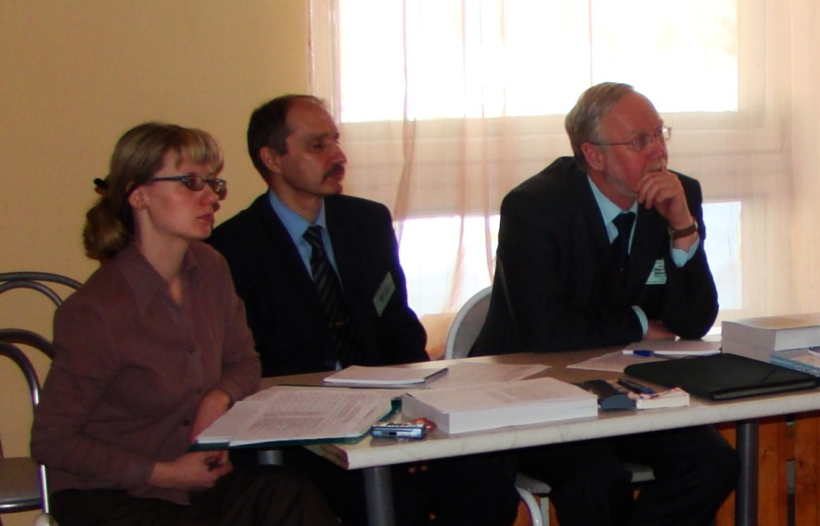
Рис. 9. Научный комитет секции «Биофизика, медицинская физика»
Решение о введении научных секретарей секций ВНКСФ принято с этого года. Задачи научных секретарей секций и схема работы:
1. Посильная помощь в привлечении к участию в данную секцию ВНКСФ студентов и молодых ученых – физиков России, а также ученых для возможной организации их работы и лекции на секции.
2. На этапе приема тезисов – просмотр работ, и в случае появления тезисов, не удовлетворяющих содержательным требованиям, проведение работы с данным участником, или его научным руководителем на предмет исправления, или доработки тезисов работ.
3. После этапа приема основных тезисов – просмотр расширенных вариантов тезисов от желающих принять участие в конкурсе заочных работ и передача их и остальных тезисов участников секции членам научного комитета по секции (за 2 недели до начала конференции), предварительная собственная оценка этих работ.
4. Во время проведения конференции – организация работы секции (составление графика работы секции (подсекций), само проведение, подведение итогов совместно с научным комитетом данной секции). И, разумеется при возможности, организация собственного обзорного доклада по тематике секции. Или организация подобного доклада (докладов) от других членом НК данной секции.

Представители Красноярска
Конференция и основная программа ВНКСФ-15 проходили на турбазе «Надежда» недалеко от города Кемерово. Работа конференции проходила по 20 секциям, отражающим основные направления современной физики.
Всего в ВНКСФ-15 приняло участие 42 красноярца, из них очных участников – 24, из них 8 членов КрАСФ (что составило 73% от общего количества членов АСФ Красноярска)
Делегация из Красноярска была на третьем месте по многочисленности после делегации из Кемерово и Томска. В основном эта делегация состояла из студентов, аспирантов и молодых ученых СФУ, а также институтов СО РАН, которые достойно представили свой университет, показав высокий уровень докладов.

Таблица 1. Очные участники ВНКСФ-15 из Красноярска
№ | Фамилия | Имя | Отчество | Место учебы (работы) | Название факультета
 | Авдеева | Анастасия | Юрьевна | СФУ | инженерно-физический
 | Алаторцев | Максим | Николаевич | СФУ | инженерно-физическое отделение
 | Александрова | Мария | Александровна | СФУ | биологический
 | Анисимова | Ирина | Игоревна | СФУ | физический
 | Архипова | Алёна | Владимировна | СФУ | ИФБиБТ
 | Гагаркина | Галина | Сергеевна | СФУ | ИФБиБТ
 | Гребенькова | Юлия | Эрнестовна | СФУ | физический
 | Гульнов | Дмитрий | Валерьевич | СФУ | ИФБиБТ
 | Денисов | Иван | Андреевич | СФУ | ИФБиБТ
 | Зыков | Владимир | Викторович | Институт биофизики СО РАН | -
 | Карабутина | Ангелина | Михайловна | СФУ | ИИФиРЭ
 | Михалёв | Игорь | Олегович | СФУ | инженерно-физический
 | Мордвинова | Лариса | Егоровна | СФУ | ИИФиРЭ
 | Никитина | Елена | Борисовна | СФУ | ИИФиРЭ
 | Орлова | Анна | Валерьевна | СФУ | ИФБиБТ
 | Петров | Дмитрий | Анатольевич | Институт физики им. Л.В. Киренского СО РАН | физический
 | Поспелов | Геннадий | Игоревич | СФУ | инженерно-физическое отделение
 | Рассказов | Илья | Леонидович | СФУ | инженерно-физическое отделение
 | Самойлова | Алиса | Александровна | СФУ | ИФБиБТ
 | Тарасова | Анна | Сергеевна | СФУ | химический
 | Ципотан | Алексей | Сергеевич | СФУ | инженерно-физическое отделение
 | Чурилова | Анастасия | Сергеевна | СФУ | ИФБиБТ
 | Шауро | Виталий | Павлович | Институт физики им. Л.В.Киренского СО РАН | -
 | Шляхтич | Евгений | Николаевич | СФУ | физический
Отметим, что мы достойно представили Красноярск на этой конференции. Дипломами за лучшие доклады награждены следующие участники: Александрова Мария, Чурилова Анастасия, Гульнов Дмитрий, Денисов Иван, Архипова Алена, Шляхтич Евгений, Тарасова Анна, Рассказов Илья, Алаторцев Максим, Авдеева Анастасия, Агисимова Ирина, Гребенькова Юлия. Все работы вызывали неподдельный интерес у членов комиссии и других участников, было задано множество вопросов, на которые были даны достойные ответы. Председатель секции биофизика и медицинская физика отметил высокий уровень докладов наших студентов и аспирантов.
Всего студентами и молодыми учеными Красноярска получено 17 дипломов, из них: 12 очным участникам за научные доклады, 1 заочный диплом за представленную научную работу в сборнике ВНКСФ-15 (Квашнин Дмитрий), 4 диплома за оргработу (Самойлова Алиса, Никитина Елена, Шляхтич Евгений, Вшивкова Ольга).
Экскурсионная программа
Во время конференции оргкомитетом были организованы посещения Кемеровского государственного университета, Кемеровского научного центра СО РАН, Томского государственного университета, Томского политехнического университета, Томского государственного университета систем управления и радиоэлектроники, Томского научного центра СО РАН, а также встречи с учеными и руководителями данных центров.
Участникам ВНКСФ-15 была представлена широкая экскурсионная программа с посещением достопримечательностей, исторических мест и музеев в городах Кемерово (экскурсия по городу, историко-архитектурный музей-заповедник «Красная горка», угольный разрез «Кедровский» и др.), Томск (экскурсия по историческим местам города, Ботанический сад, Музей патологии СГМУ (кунсткамера) и др.) в историко-культурный и природный музей-заповедник «Томская писаница».
Культурная программа
Совместно с участниками ВНКСФ-15 в вечернее время проводилась культурно-спортивная программа конференции, в которой активно участвовали студенты и аспиранты СФУ. Постоянно приходилось что-то придумывать, изобретать. Ни одно мероприятие не было проигнорировано красноярцами. Команда биофизиков СФУ победила в Лженаучной конференции, проходившей в один из вечеров. Суммарно участники ВНКСФ-15 из Красноярска привезли домой 22 диплома за культурную программу.
Времени на отдых не было, постоянно доклады, общение, мероприятия.
Культурная программа ВНКСФ-15 состояла из следующих основных мероприятий:
- Игра с участниками конференции "Миссия невыполнима – сто к одному"- (сборные студентов-физиков "Ветераны"-"Новички");
- "АСФ-PARTY" и традиционный праздник "Экватор" (Новый год ВНКСФ)
- соревнования по "пьяным шашкам";
  - армрестлинг;
  - соревнования по дартсу;
  - боди-арт;
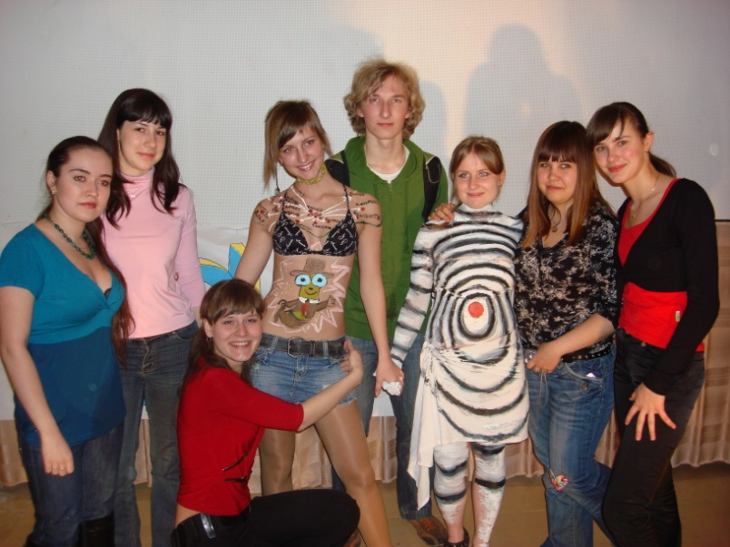
Рис. 10. Красноярская команда представляет своих моделей в конкурсе Боди-арт
- Развлекательная шоу-программа "А, ну-ка, Физики!"
  - конкурс видеоклипов;
  - конкурс лженаучных проектов в области физики и инновационных технологий;
  - конкурс "Мисс Физика";
  - выборы на должность "Дядя Физик"
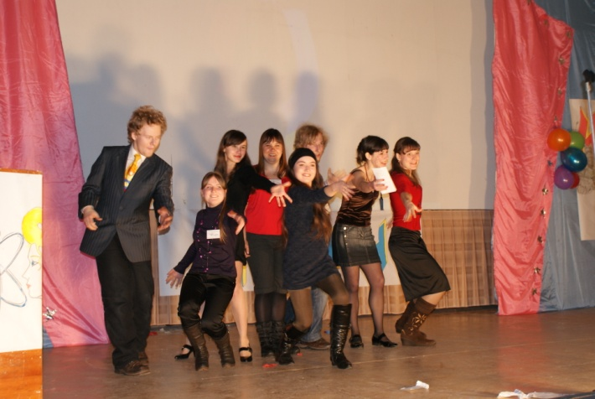
Рис. 11. Команда «Ботофизики» из Красноярска на конкурсе «А, ну-ка, Физики!»
- ВНКСФ-квест
- Фотомарафон
- Праздничный фуршет и прощальный самодеятельный концерт участников конференции
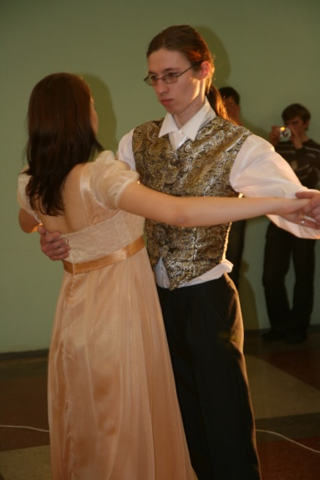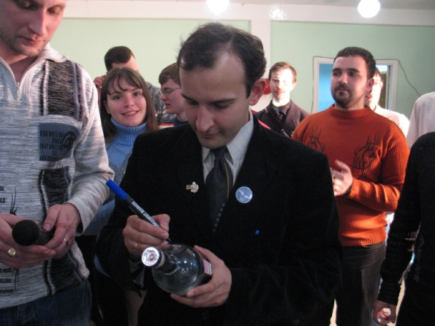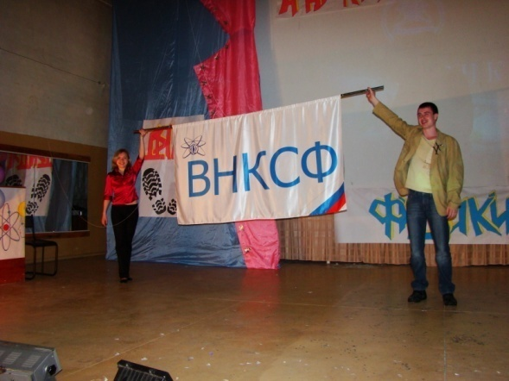
Рис. 12. Закрытие ВНКСФ-15
Была проведена "Спартакиада физиков России": Чемпионат ВНКСФ по мини-футболу, "Веселые старты", а также волейбольные игры и матчи по настольному теннису.
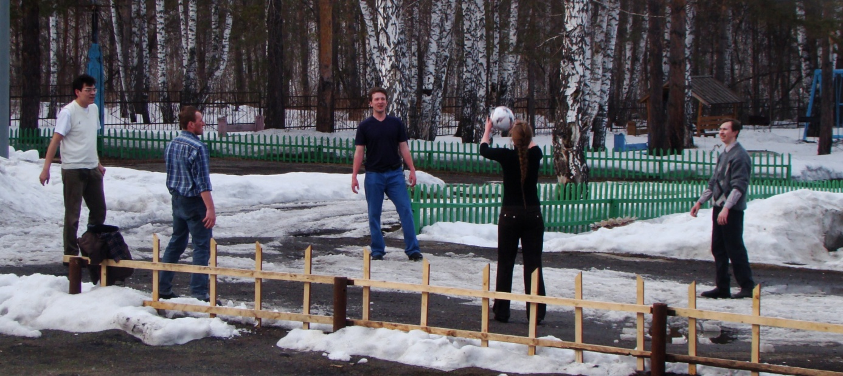
Рис. 13. Волейбольные игры во время проведения ВНКСФ-15
Также была организована работа музея АСФ и клуба-ВНКСФ «Дебаты».
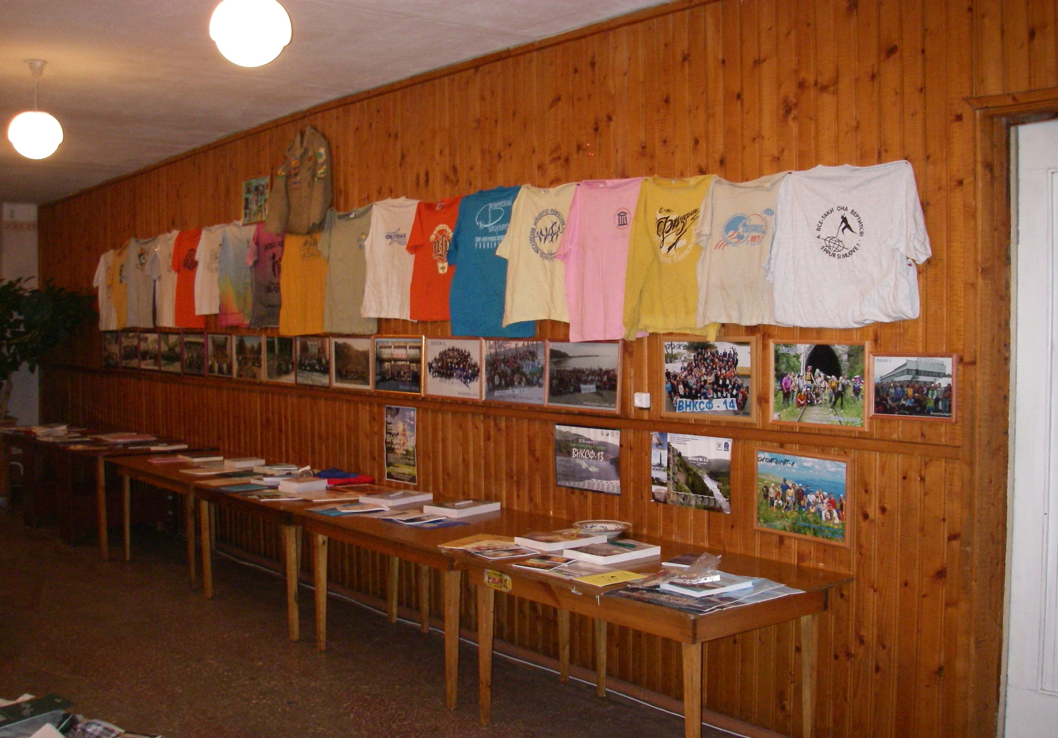
Рис. 14. Музей АСФ России
Такие конференции необходимы для того, чтоб вызвать интерес студентов к науке, дать возможность пообщаться со студентами других вузов, рассказать о своих исследованиях и завести полезные контакты. Чтоб кто-то взглянул со стороны на их исследовательскую работу и оценил со своей точки зрения. Вопросы, которые задают при докладе, дают импульс для дальнейшего исследования. Наука не стоит на месте, постоянно развивается, тяжело за ней уследить. А такое общение позволяет узнать больше о тех областях науки, в которых работаешь. Уже факт того, что на конференции было 20 секций, говорит о том, что физика многогранна. А ведь в каждой из этих секций представленные работы достаточно сильно отличаются друг от друга.
Конференции придают оптимизма, уверенности, что научная работа не напрасна, что в данной области науки еще есть, что исследовать, есть что открывать.
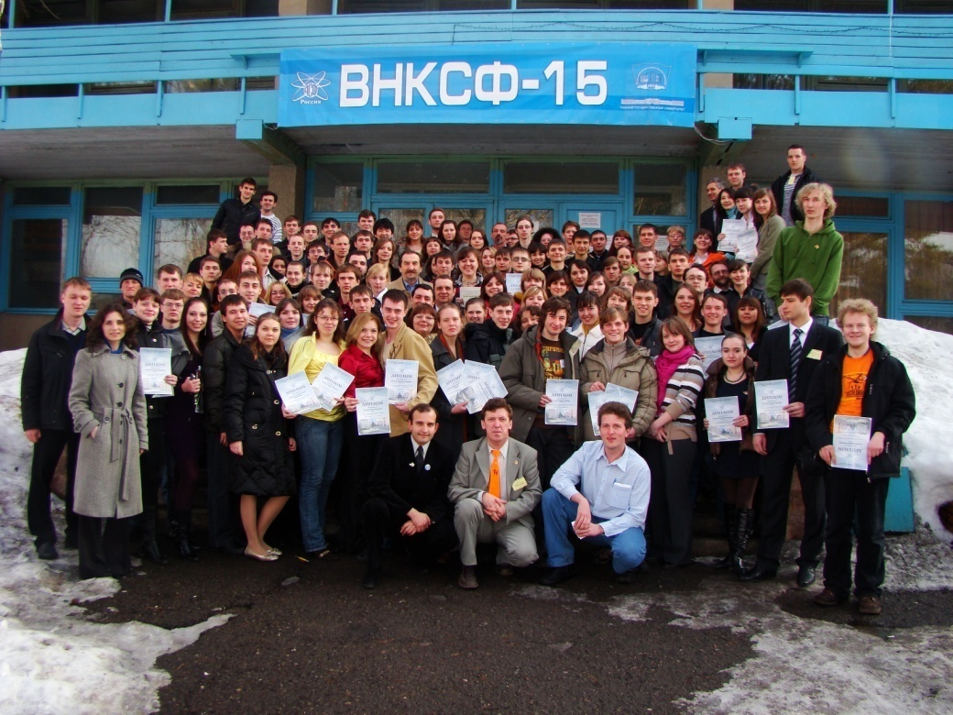
Рис. 15. Общее фото участников ВНКСФ-15

2.6.2 V Летняя Межрегиональная Школа Физиков ЛМШФ-5

Ведется подготовка программы V Летней Межрегиональной Школы Физиков ЛМШФ-5
Время проведения: с 17 июля по 3 августа 2009 года.
Регионы проведения: Томская область, Кемеровская область, Республика Алтай, Алтайский край, Новосибирская область.
Основная концепция ЛМШФ: сочетание мобильного научно-познавательного туризма и активного отдыха с визитами в ведущие научные центры, непосредственным ознакомлением с образовательным и научным потенциалом данного региона и посещением лекций ученых-физиков.
Вся программа будет проходить последовательно, по 2 - 5 дней на каждый регион по маршруту: Томск – Кемерово – Новокузнецк – Горный Алтай – Горно-Алтайск - Бийск – Барнаул - Новосибирск.
Научная программа, визиты в образовательные и научно-технические центры:
- обзорные лекции об образовании и науке в области физики в Томске, Кемерово, Барнауле, Новосибирске и других научно-образовательных центрах Западно-Сибирского региона;
- около 6-ти лекций ведущих ученых–физиков региона о передовых исследованиях в области физики в научных и научно-образовательных центрах СО РАН;
- обзорные экскурсии и визиты в следующие научно-технические центры: Томский государственный университет, Академгородок Томска СО РАН (перечень институтов уточняется), Томский политехнический университет (планируется в том числе посещение реактора «Спутник» с прозрачным «полом»), ТГПУ, Кемеровский государственный университет, Алтайский государственный университет, Новосибирский государственный университет, Академгородок Новосибирска СО РАН (перечень институтов уточняется) и другие центры.
Более детальная научная программа и программа визитов будет опубликована во втором извещении ЛМШФ-5;
Публикации материалов школы: по итогам ЛМШФ–5 планируется издать сборник материалов школы (тезисы докладов ученых и участников школы, отчеты о визитах в научно – образовательные центры).

2.6.3 Виртуальные Дни Физика
АСФ Красноярска участвует в разработке программы Виртуальные Дни Физика.
Основные цели проекта:
- максимально доступная возможность представления лучших творческих коллективов и авторов - физиков России и других стран мира;
- предоставление виртуальной и реальной площадки для передачи опыта в творческой, культурной и организаторской деятельности среди студенческой молодежи России и за рубежом;
- распространение «продуктов» культурной, творческой деятельности физиков среди молодежи и всего населения в России и зарубежом. Привлечение общественного внимания к молодежной культуре в России;
- вовлечение студентов и молодых ученых в активную творческую и организаторскую деятельность;
- создание и укрепление связей между студентами – физиками и молодыми учеными России и из зарубежа;
ВДФ-М должен также стать логическим продолжением традиций Всероссийских (Всесоюзных) Дней Физика, своеобразным «финалом», или объединений лучших традиций Дней Физиков в университетах России.
Время, концепция проведения и место финала:
Прием заявок на участие и конкурсных работ осуществляется в течение всего года по электронной почте по адресу:asf@asf.ur.ru. А также, в случае необходимости, на физический почтовый адрес АСФ России.
В течение всего года все заявки и материалы рассматриваются конкурсным жюри фестиваля, состоящим из представителей разных городов России в заочном порядке. Состав жюри публикуется на сайте фестиваля. Представителем из Красноярска в жюри ВДФ является Алиса Самойлова, Сибирский федеральный университет, кафедра физико–химической биологии, председатель АСФ Красноярска, зам. председателя оргкомитета ВНКСФ по культурной программе.
Также в течение года на сайте презентуются фрагменты выставляемых на конкурс работ, и проводится их предварительное обсуждение на форуме.
Очный показ (финал) всех работ, представленных на конкурс, проводится ежегодно – во время и месте проведения Всероссийской научной конференции студентов-физиков (ВНКСФ).
Программа финала очередного ВДФ-М формируется исходя от принятых заявок. Форма подачи материала – показ на большом экране и в виде выставок (презентаций) работ. Возможно также очное участие авторов присылаемых работ.
Результаты конкурса объявляются непосредственно перед зрителями во время проведения финала с параллельным выводом информации, или трансляцией в интернет.
По итогам ВДФ-М присуждаются дипломы и специальные символы (знак) фестиваля по номинациям. Отдельно – приз зрительских симпатий по итогам голосования в интернет.
Лучшие работы, принимавшие участие на ВДФ-М, ежегодно входят в DVD-диск с фото и материалами «Физики поют и показывают». Данный диск затем распространяется по всем университетам и другим организациям России силами оргкомитета ВДФ-М и при помощи самих участников фестиваля. Лучшие работы также выставляются в интернет на сайт фестиваля – www.asf.ur.ru/vdf.
Номинации фестиваля ВДФ-М:
1. Развлекательный жанр – видео и звук:
- игровые видеофильмы, клипы;
- театральные сценические постановки коллективов в стиле СТЭМ (Студенческого театра эстрадных миниатюр – постановочная съемка);
- песни, музыкальные и поэтические произведения как коллективов, так и отдельных авторов (авторская песня – «барды», поэты, группы различных музыкальных направлений и т.п.);
- танцевальные коллективы различных направлений;
2. Документальный, учебный, научно-популярный жанр – видео, мультимедиа:
- учебные и методические фильмы, клипы и мультимедиа – материалы в области физики с использованием демонстрационных и игровых элементов;
- научно – популярные фильмы и клипы о физике;
- документальные фильмы и клипы, рассказывающие об истории и деятельности факультета, кафедры, лаборатории (в научной и образовательной сферах) и т.п.;
- фото-репортажи, видео-репортажи и фильмы об общественной и творческой жизни, традициях на факультете (рассказ о мероприятиях, творческих коллективах и т.п.).
3. Фотоконкурс по отдельным номинациям:
- «Явление» - поймать физическое явление (природа, опыт, коллаж);
- «Коридоры физфака» - будни в коридорах и аудиториях физфака (творческие репортажные, коллективные и индивидуальные фото в характерной обстановке);
- «Я – супер-физик!» (портрет);
- «Мисс – Физика» (портрет);
- «Дни Физика» (событийные репортажные фото праздников, традициях на факультете и т.п.);
4. Сайты, периодические издания по направлениям:
- сайты научно – образовательного и научно-популярного направления в области физики;
- порталы и сайты общего информационного и общественного направления;
- авторские сайты о творческих мероприятиях, коллективах и т.п.;
- периодические студенческие и молодежные издания (твердый носитель) в области физики, общественной, творческой деятельности и других направлений.
Участники фестиваля и формат представляемых работ.
Участниками ВДФ-М могут стать как творческие коллективы студентов – физиков и молодых ученых, так и индивидуальные авторы, а также организаторы различной культурной и творческой деятельности среди студенчества и молодежи.

2.6.4 Проект «Не сидится?...»
Студия Физиков «Спектр» и АСФ России предлагает серию программ в рамках проекта «Не сидится?...». Возможность путешествовать по многим регионам России в кругу своих друзей и единомышленников с минимальными затратами и максимально интересно. На сегодня представлены программы по 4-м регионам: Красноярск, Ростовская область, Волгоград, Северный Кавказ – Архыз.
Программы путешествий по Красноярску разрабатывалась с участием членов АСФ Красноярска:
«Красноярская десятка»
Авторская экскурсия. Длительность – до 12 часов, расстояние – около 120 км, в том числе пешком 12 км. Период проведения - в течении всего года
Экскурсия начинается у Сибирского федерального университета а далее на Николаевской сопке (500 м. над уровнем моря) – одной из самых высоких точек Красноярска, откуда открывается великолепный вид на город, Енисей, восточный отрог Саян и Столбы. Рассказ Вашего гида дополнит этот вид осмыслением окружающего пространства. Затем, переместившись через центр города, Вы сможете самостоятельно подняться на гору Караульную, где непосредственно познакомитесь с одной из основных достопримечательностей Красноярска – часовней Прасковьи Пятницкой (она также изображена на купюре). Здесь же по указанию губернатора Лебедя была установлена пушка, которая стреляет ежедневно ровно в полдень.
После высотных пейзажей экскурсия плавно спускается к Енисею, и, минуя памятник основателюгорода – Дубенскому, вдоль по набережной, останавливается еще у одного символа города и десятирублевой купюры – Коммунального моста. Здесь Вы сможете сделать фото на память и тут же полюбоваться уникальным фонтаном «Енисей», где каждая его скульптура символизирует реки, втекающие в эту, одну из самых великих рек Сибири и мира.
Затем, наблюдая за меняющейся панорамой вокруг, с комментариями гида, Вы переедете по Коммунальному мосту на правый берег Енисея, откуда экскурсия возьмет путь вдоль берега реки на Дивногорск. По пути Вам будет также предоставлена возможность остановиться и осмотреть незабываемые и крутые пейзажи величественного Енисея с высотной смотровой площадки.
В Дивногорске Вы сможете осмотреть одну из самых великих плотин мира – Красноярскую ГЭС, также изображенную на 10-ти рублевой купюре, а также побывать у самого начала Красноярского моря, откуда также можно увидеть поднимающие устройства на плотине, взятых за основу шагающих танков в фильме «Звездные войны».
После красот Енисея Вам предстоит вновь подняться в горы, где представится возможность посетить с пешей экскурсией жемчужину природы Сибири, одно из чудес России – Красноярские Столбы. Уникальность и грандиозность этого творения природы не оставит Вас равнодушными. Здесь же Вам предложат попробовать свои силы в скалолазании на одном из небольших склонов и пообедать на фоне природы.
Заканчивается экскурсия в Красноярске пешей прогулкой вдоль набережной Енисея от речного вокзала до проспекта Мира, в ходе которой Вы сможете увидеть такие уникальные памятники, как речной пароход 19 века «Святитель – Николай», на котором в свое время плавали Николай – 2-й и Владимир Ленин, памятник казакам, освоившим для России Красноярский край, а также русскому исследователю и путешественнику, основавшему российский форт в Калифорнии – Рязанову…
В заключение можно будет поужинать в одном из кафе в центре Красноярска.
Другие планируемые варианты экскурсий и мини-путешествий по Красноярску и окрестностям:
Красноярские столбы
- природно-познавательная (геология, флора, фауна), с присутствием небольшого экстрима: от Бобрового лога (устье речки Базаиха) – подъем пешком на столб Такмак, затем по хребту и далее по Каштаковской тропе к столбам, останавливаясь на всех видовках и столбах по пути движения. По пути следования по этой уникальной тропе можно наслаждаться ранообразными ландшатфтами, множеством фигур маленьких столбов и видам природы, побывать в Заколдованном лесу, на аллее любви...На столбах предстоит подъем на Первый, Четвертый и другие столбы. На обратном пути вновь Бобровый лог и скоростной спуск на роллербане. Возможно также посещение зоопарка "Роев ручей"
Дистанция – до 25 км. Длительность – в течении дня.
Великие классики Красноярска
- историческая, культурно-познавательная: по центру города по историческим зданиям города, связанными с великими людьми из области культуры и истории (Скрябин, Суриков, Рязанов (Юнона и Авось) и т.д.). Кроме того в программу входит поездка в Торгашино по Суриковским местам (место рождения матери Сурикова - казачки Прасковьи, места, ставшие натурой для первых картин),а после Торгашино поездка в Овсянку на берег Енисея (родина писателя Павла Астафьева). В программу также входит посещение нескольких уникальных музеев (дом-музей Сурикова, дом-музей Астафьева, музей - гостиница, где останавливался знаменитый путешественник Нансен и другие). Длительность – в течение дня.
Красноярск с неожиданностями
- индастри, авангард с небольшими элементами экстрима (желательно на велосипедах). Настоящий марш-бросок, для любителей «анти-гламура» - о самых необычных местах, сооружениях и памятниках города: начало с насосной станции на левом берегу, затем через старый мельзавод и мелкие улочки – под ж.д. мост, далее по набережной до острова Татышева, затем на правый берег по «Красрабу» на ТЭЦ, проехать через мост «777», далее через Зеленую Рощу и еще как-нибудь до центра. (возможен при желании также заезд в пещеры в районе Торгашино). По пути этого необычного маршрута можно увидеть много необычных объектов в стиле «индастри», а также необычных памятников и архитектурных композиций. Возможен вариант с автомобилем и пешком. Общая протяженность – около 30 км.
Мини-путешествия
- мини-путешествие – сплав по реке Мане: заброс на машинах до 50 км и далее до Енисея (2-3 дня с ночевкой в палатках);
- мини-путешествие на Мининские столбы, река Караульная и пещеры (2 суток, одна ночь в палатках).

2.7 Работа АСФ Красноярска со школьниками

2.7.1. Заочная естественно-научная школа ЗЕНШ
Работа АСФ Красноярска со школьниками проводится через отдел довузовской подготовки и «Заочную естественно-научную школу» (ЗЕНШ). Членом АСФ Красноярска Самойловой А.А. проводилась совместная работа по гранту «Krasnoyarsk state university КГУ The development of educational institutions having the correspondence high school, Grant of British Development Bank, grant ELSP/B3/Gr/001/011, 2006-2008». Самойлова А.А. является соавтором методических указаний по программе ЗЕНШ «Биофизика».
Методические пособия шести модулей программы Биофизики ученики имеют возможность скачать с сайта ЗЕНШ http://www.zensh.ru/. Кроме того, три модуля – Биофизика фотобиологических (ключевое слово «Биофото»), Биофизика белка и биокинетика (ключевое слово «Белок»), Биофизика наземных и водных экосистем (ключевое слово «Вода») – имеют интерактивный формат на сайте http://www.zensh.ru/moodle/.
Апробация интерактивного формата курса «Биофизика» проходил среди учеников Лицея №8, школы №41, 10"А" и 10 "Б" классов Лицея №1 (классы с углубленным изучением биологии, химии и физики, математики). Таким образом, ученики, принявшие участие в апробации курса начали сотрудничество с университетом и являются потенциальными студентами Сибирского федерального университета.

2.7.2. Научные работы школьников
АСФ Красноярска ведет поиск научных руководителей учеников старших классов среди преподавателей СФУ, а также члены АСФ Красноярска – аспиранты и студенты старших курсов – самостоятельно занимаются с учениками, проводя с ними мини-исследования по направлениям своих курсовых, дипломных и диссертационных работ.
В настоящее время ведется научное руководство работ следующих школьников (тематики по физике и биофизике):
- Свидерская Ирина Викторовна, к.б.н., доцент кафедры физико-химической биологии ИФБиБТ СФУ:
- Султанова София "Рассеянный склероз: вызов медицине"
- Винидиктова Мария "Питание и болезни"
- Гаджиева Гульнар - "Артериальная гипертензия у детей"
- Атаманова Анастасия "Дендрохронология пригородных лесов Красноярска"
- Никитина Елена Борисовна, аспирант 2 года кафедры экспериментальной и медицинской физики ИИФиРЭ СФУ:
- Добреев Михаил – «Влияние солнечной активности на орбиты искусственных спутников Земли, находящихся на высотах 20 00 км».
- Аспирантка 2 года обучения Вшивкова Ольга Антонгвна проводит индивидуальные занятия с ученицей школы №106 Шицко Александрой и ученицей школы №12 Кавричиной Дарьей.
- Студент 4 курса Денисов И.А. совместно с учеником школы №106 Банщиковым Михаилом работает над темой «Исследование наноматериалов».

2.7.3. Распространение информации направлениях подготовки СФУ по физическим специальностям
После реорганизации Сибирского федерального университета школьникам старших курсов и абитуриентам очень сложно сориентироваться в специальностях и направлениях подготовки университета. Собственно, студентам, уже обучающимся в СФУ, и сотрудникам до сих пор также не просто разобраться в принадлежности тех или иных специальностей к определенным кафедрам и институтам. На сайте университета нет еще полной информации по различным институтам СФУ и направлениям подготовки студентов.
В связи с этим, работа по сбору и анализу информации о направлениях подготовки студентов имеет большое значение для привлечения абитуриентов. АСФ Красноярска в данном случае имеет возможность собрать информацию о направлении «Физика» и специальностях этого направлении. Это облегчит выбор для абитуриента конкретного института при поступлении в СФУ и сделает этот процесс более осмысленным и мотивированным.
В настоящее время уже подготовлен буклет, посвященный специальности «Биохимическая физика» (квалификация «Физик»), включающей в себя специализации «Физика биологических систем», «Физическая биоэкология», (радиоэкология), «Биомедицинская оптика и лазерная биофизика». Подготовка по данной специальности проводится на кафедре физико-химической биологии Института фундаментальной биологии и биотехнологии СФУ. Также данная информация оформлена в виде листовки, предназначенной для представления на стендах.
Информация по направлениям подготовки Института инженерной физики и радиоэлектроники СФУ в данный момент уточняется, поскольку в Приложении к материалам совещания с руководителями Управлений образования и директорами школ Центрального и Железнодорожного районов г. Красноярска от 13 ноября 2008 г, распространяемому по университету, информация по ИИФиРЭ неполная.

2.7.4. Дни открытых дверей
За 2008-2009 г проведены Дни открытых дверей, в том числе во время проведения Дней Физики 2009, Дней Науки в ИФБиБТ, Дни открытых дверей университета.
Были организованны экскурсии на кафедры ИИФиРЭ, ИФО ИИФиРЭ, кафедры физико-химической биологии ИФБиБТ силами сотрудников и студентов университета.

Выводы

- Создана общественная организация АСФ Красноярска, принят Устав организации, проведены выборы на руководящие должности.
- Проведено Посвящение студентов первокурсников.
- Проведены Дни Физики 2009
- Принято участие в праздновании Нового года 2009 со своей площадкой «Студенческий дуализм»
- Члены АСФ приняли участие в программах, проводимых СФУ, в том числе Третьей выездной школе актива.
- Ведется сбор информации о проводимых конференциях, грантах, конкурсах.
- Проведены консультации по оформлению документов на участие в конкурсах, грантах, оформлению отчетов, курсовых и дипломных работ, тезисов докладов и др.
- Принято участие в подготовке и проведении 15ой Всероссийской конференции студентов-физиков и молодых ученых (ВНКСФ-15).
- Принимается участие в разработке программ АСФ России: V Летняя Межрегиональная Школа Физиков ЛМШФ-5, Виртуальные Дни Физика ВДФ, Проект «Не сидится?...»
- Ведется научная работа с учениками школ г. Красноярска
- Распространяется информация среди старшеклассников о направлениях подготовки на физические специальности СФУ.

Заключение

В дальнейшем планируется развитие существующих программ АСФ Красноярска, вовлечение студентов в активную деятельность, а также разработка новых программ АСФ Красноярска:
- Всероссийские дни физика
- Встречи выпускников
- Тематические вечера о деятельности АСФ Красноярска, АСФ России, об истории и традициях физиков России
- Погружение (выезд преподавателей со студентами первокурсниками перед началом обучения)
- Создание сайта АСФ Красноярска
- другое

Список использованных источников

- Устав Новосибирской областной общественной организации "Новосибирская ассоциация студентов-физиков"
- Устав Кемеровской городской общественной организации "Ассоциация молодых физиков и химиков "Спектр""
- Устав Кемеровской городской молодежной общественной организации "Городской студенческий совет"
- Устав "Ассоциации студентов-физиков России"
- Проект устава "Ассоциации студентов-физиков Екатеринбурга"
- Проект устава Автономной некоммерческой организации "Инновационно-образовательный центр "Элеон""
- Оформление и защита дипломных и курсовых работ: Методические указания для студентов физического факультета / Изд.2-е: Краснояр.гос.ун-т; Сост: А.И. Кондрашев, Н.Ю. Романова. Красноярск, 2005 г. – 15 с.
- Приложение к материалам совещания с руководителями Управлений образования и директорами школ Центрального и Железнодорожного районов г. Красноярска от 13 ноября 2008 г.
- Стандарт организации «Система менеджмента качества. Общие требования к построению, изложению и оформлению документов учебной и научной деятельности» (СТО 4.2–07–2008), 2008 г. – 47 с.

Ассоциация студентов-физиков
и молодых ученых Красноярска

ПРИЛОЖЕНИЕ 1

УСТАВ
Красноярской краевой общественной организации
"Ассоциация студентов-физиков и молодых ученых Красноярска"

г. Красноярск 2008 г.
УСТАВ
Красноярской краевой общественной организации
"Ассоциация студентов-физиков и молодых ученых Красноярска"

Подчёркнутые пункты не действуют до юридической регистрации АСФ Красноярска.

1. Общие положения

1.1. Красноярская краевая общественная организация "Ассоциация студентов-физиков и молодых ученых Красноярска", именуемая в дальнейшем "Организация" является основанным на членстве общественным объединением без государственной регистрации, созданным по инициативе граждан РФ, объединившихся на основе общности интересов для реализации общих целей, указанных в настоящем Уставе.

1.2. Организация осуществляет свою деятельность в соответствии с Конституцией РФ, Гражданским кодексом Российской Федерации, Федеральным законом "Об общественных объединениях", иными правовыми актами Российской Федерации, настоящим Уставом и руководствуется в своей деятельности общепризнанными международными принципами, нормами и стандартами.

1.3. Деятельность Организации основывается на принципах добровольности, равноправия, самоуправления и законности.

1.4. Организация может вступать в Союзы (Ассоциации) общественных объединений.

1.5. Деятельность Организации является гласной, а информация о её учредительных и программных документах – общедоступной.

1.6. Организационно-правовая форма Организации – общественная организация без государственной регистрации.

1.7. Территориальная сфера деятельности Организации – Красноярский край.

1.8. Местонахождение постоянно действующего руководящего органа Организации (Правления) – г. Красноярск, пр. Свободный, д. 79, к.13-08.

2. Цели организации

2.1. Целями Организации являются:
содействовать профессиональной деятельности членов Организации: открыто обсуждать новые научные идеи и направления, крупные программы и проекты в области фундаментальной и прикладной физики и смежных науках;

содействовать возрождению и развитию лучших профессиональных, культурных и нравственных традиций в области физики и смежных науках;

содействовать консолидации связей между студентами-физиками, аспирантами и молодыми научными сотрудниками, обучающимися и работающими в академических и отраслевых учреждениях и ВУЗах;

способствовать распространению просвещения и научных взглядов в обществе;

защищать профессиональные интересы, социальные права и достоинство членов Организации;

участвовать в формировании общественного мнения о роли науки, в том числе физики и ее приложений в жизни общества.

2.2. Для достижения уставных целей Организация, в соответствии с действующим законодательством РФ, решает следующие задачи:
поддерживает развитие новых перспективных направлений в области физики и смежных науках;

организует научно-популярные семинары по принципиальным проблемам развития науки, в том числе по проблемам управления наукой.

способствует расширению обмена информацией как внутри страны, так и с зарубежными научными центрами и организациями;

участвует в обсуждении работ, выдвигаемых на научные конкурсы и соискание научных премий.

способствует развитию научной деятельности студентов-физиков, аспирантов и молодых ученых;

содействует защите авторских прав членов Организации;

пропагандирует научные и научно-технические достижения в области физики с целью формирования научного мировоззрения.

проводит культурные и культурно-массовые мероприятия для молодежи и студентов.

2.3. В интересах достижения уставных целей и задач Организация вправе:
свободно распространять информацию о своей деятельности;

учреждать средства массовой информации и осуществлять издательскую деятельность;

в порядке, установленном законом, представлять и защищать права и законные интересы членов Организации;

выступать с инициативами по различным вопросам общественной жизни, вносить предложения в органы государственной власти;

привлекать на добровольных началах средства государственных организаций, учреждений, ведомств, местных органов самоуправления, общественных объединений, банков, коммерческих организаций, зарубежных государственных и иных учреждений и организаций, а также отдельных граждан;

создавать хозяйственные товарищества, общества и иные хозяйственные организации, а также приобретать имущество, предназначенное для ведения хозяйственной деятельности;

самостоятельно определять порядок, формы организации и оплаты труда штатных работников и привлекаемых специалистов;

осуществлять любую другую деятельность, не запрещенную действующим законодательством и направленную на достижение уставных целей Организации.

2.4. Организация самостоятельно определяет направления своей деятельности, стратегию культурного, экономического, технического и социального развития.

2.5. Организация обязана:
соблюдать законодательство РФ, общепризнанные принципы и нормы международного права, касающиеся сферы ее деятельности, а также нормы, предусмотренные её учредительными документами;

ежегодно информировать регистрационный орган о продолжении своей деятельности, с указанием действительного места нахождения постоянно действующего руководящего органа, его названия и данных о руководителях;

предоставлять по запросу органа, регистрирующего общественные объединения, решения руководящих органов и должностных лиц Организации, а также годовые и квартальные отчеты о своей деятельности в объеме сведений, предоставляемых в налоговые органы;

допускать представителей органа, регистрирующего общественные объединения, на проводимые Организацией мероприятия;

оказывать содействие представителям органа, регистрирующего общественные объединения, в ознакомлении с деятельностью Организации в связи с достижением уставных целей и соблюдением законодательства РФ;

ежегодно публиковать отчет об использовании своего имущества или обеспечивать доступность ознакомления с указанным отчетом.

3. Члены Организации

3.1. Членами Организации могут быть:
студенты и аспиранты, обучающиеся в высших учебных заведениях на физических и смежных специальностях и занимающиеся научными исследованиями;

молодые научные работники, инженеры и преподаватели, занимающиеся научными исследованиями, имеющие физическое образование;

молодые учителя и преподаватели физики высших, средних профессиональных учебных заведений;

молодые специалисты других профессий принимаются в состав членов Организации при условии существенного личного вклада в развитие и пропаганду физики и смежных наук;

студенты и молодые ученые нефизических специальностей – волонтеры, которые не обязаны уплачивать членские взносы, но и не имеют права голоса на общих собраниях АСФ Красноярска;

общественные объединения, выразившие солидарность с целями и задачами Организации, признающие Устав, уплатившие вступительный взнос, регулярно уплачивающие членские взносы и содействующие деятельности Организации, в том числе путем финансирования проводимых мероприятий.

3.2. Прием граждан в число членов Организации осуществляется на основании заявления вступающего гражданина, общественного объединения – на основании решения его руководящего органа. Прием в число членов Организации проводится по решению Общего собрания, если за него проголосовало большинство присутствующих.

3.3. Члены Организации имеют равные права и несут равные обязанности.

3.4. Члены Организации имеют право:
получать информацию о деятельности Организации;

вносить на рассмотрение Правления Организации и должностными лицами Организации любые предложения о совершенствовании ее деятельности;

участвовать в мероприятиях, осуществляемых Организацией;

избирать и быть избранными в выборные органы;

свободно выйти из состава членов Организации.

3.5. Члены Организации обязаны:
содействовать работе Организации;

воздерживаться от всякого действия (бездействия), могущего нанести вред деятельности Организации;

выполнять решения Общего собрания и Правления Организации, принятые в рамках их компетенции;

соблюдать Устав Организации.

3.6. Члены Организации прекращают свое членство в Организации путем подачи заявления в Правление Организации.

3.7. Член Организации считается выбывшим из состава Организации с момента подачи заявления.

3.8. Члены Организации могут быть исключены за деятельность, противоречащую целям и задачам Организации, а также за действия, дискредитирующие Организацию, наносящие ей моральный или материальный ущерб.

3.9. Исключение членов проводится по решению Общего собрания Организации, большинством более 50% голосов от числа присутствующих на Общем собрании членов.
4. Общее собрание

4.1. Высшим руководящим органом Организации является Общее собрание членов Организации. Общее собрание собирается по мере необходимости, но не реже одного раза в год. Заседание Общего собрания правомочно, если на нем присутствует более 25% членов Организации.

4.2. Внеочередное Общее Собрание может быть созвано по решению:
Правления Организации;
Ревизора;
1/4 членов Организации;

4.3. Общее собрание правомочно принимать решения по любым вопросам деятельности Организации. К исключительной компетенции Общего собрания относится:
утверждение Устава Организации, внесение дополнений и изменений в него, с их последующей регистрацией в установленном законом порядке;

избрание Правления Организации, Ревизора и досрочное прекращение их полномочий;

утверждение годового плана и бюджета Организации и ее годового отчета;

решение вопросов о реорганизации и ликвидации Организации и создании ликвидационной комиссии.

Решения по вопросам, отнесенным к исключительной компетенции Общего собрания, принимаются квалифицированным большинством голосов – не менее 2/3 голосов от общего числа присутствующих на Общем собрании членов Организации.
Решение по всем остальным вопросам принимаются Общим Собранием простым большинством голосов присутствующих на его заседании членов Организации.

5. Правление

5.1. Для практического текущего руководства деятельностью Организации в период между созывом Общего Собрания избирается Правление Организации – постоянно действующий руководящий орган Организации, состоящий из трех членов.

5.2. Правление Организации избирается Общим Собранием сроком на один год из числа членов Организации.

5.3. Правление Организации может быть переизбрано по истечении срока полномочий на новый срок. Вопрос о досрочном прекращении его полномочий может быть поставлен на Общем Собрании по требованию не менее 1/3 его членов.

5.4. Правление Организации:
контролирует и организует работу Организации, осуществляет контроль за выполнением решений Общего Собрания;

рассматривает и утверждает смету расходов Организации;

распоряжается имуществом Организации;

утверждает штатно-должностное расписание;

готовит вопросы для обсуждения на Общем Собрании Организации;

ежегодно информирует регистрирующий орган о продолжении деятельности Организации с указанием действительного места нахождения постоянно действующего руководящего органа, его названия и данных о руководителях Организации в объеме сведений;

решает вопросы хозяйственной и финансовой деятельности Организации;
осуществляет контроль за деятельностью филиалов и представительств Организации;

решает любые другие вопросы, не относящиеся к исключительной компетенции Общего Собрания Организации.

Заседания Правления проводятся по мере необходимости, но не реже одного раза в квартал и считаются правомочными при участии в них не менее двух членов Правления.

5.5. Решения принимаются открытым голосованием простым большинством голосов членов Правления.

6. Председатель правления (президент)

6.1. Председатель Правления (Президент) избирается на Общем собрании из числа членов Организации сроком на один год.

6.2. Председатель Правления:
подотчетен Общему собранию и Правлению Организации, правомочен решать все вопросы деятельности Организации, которые не отнесены к исключительной компетенции Общего Собрания и Правления Организации;

без доверенности действует от имени Организации, представляет ее во всех учреждениях, организациях и предприятиях, как на территории РФ, так и за рубежом;

принимает решения и издает приказы по оперативным вопросам внутренней деятельности Организации;

организует подготовку и проведение заседаний Правления;

организует бухгалтерский учет и отчетность;

несет ответственность в пределах своей компетенции за использование средств и имущества Организации в соответствии с ее уставными целями и задачами.

7. Заместитель Председателя Правления Организации

7.1. Заместитель Председателя Правления Организации избирается на Общем собрании из числа членов Организации сроком на один год.

7.2. Заместитель Председателя Правления Организации:
без доверенности представляет Организацию в органах государственной власти, органах местного самоуправления, иных органах и организациях

в отсутствие Председателя Правления исполняет его обязанности в полном объеме.

8. Ревизор

8.1. Контроль за финансово-хозяйственной деятельностью Организации осуществляет Ревизор, избираемый Общим собранием из числа членов Организации сроком на один год.

8.2. Ревизор осуществляет проверки финансово-хозяйственной деятельности Организации не реже одного раза в год.

8.3. Ревизор вправе требовать от должностных лиц Организации предоставления всех необходимых документов и личных объяснений.

8.4. Ревизор представляет результаты проверок Общему Собранию Организации после обсуждения их на заседании Правления.

9. Филиалы и представительства

9.1. Структуру организации составляют филиалы и представительства, открываемые в соответствии с настоящим Уставом.

9.2. Организация вправе открывать филиалы и представительства в пределах своей территориальной сферы деятельности.

9.3. Филиалы и представительства не являются юридическими лицами, наделяются имуществом Организации и действуют на основе Положения, утвержденного Общим Собранием. Имущество филиала и представительства учитываются на отдельном балансе и на балансе Организации.

9.4. Руководители филиалов и представительств назначаются Общим собранием Организации и действуют на основании доверенности, выданной Правлением Организации.

10. Имущество Организации и источники его формирования

10.1. В собственности Организации могут находиться, в соответствии с действующим законодательством РФ: земельные участки, здания, строения, сооружения, жилищный фонд, транспорт, оборудование, инвентарь, имущество культурно-просветительного и оздоровительного назначения, денежные средства, акции, другие ценные бумаги и иное имущество, необходимое для материального обеспечения уставной деятельности Организации.

10.2. Имущество Организации формируется на основе добровольных взносов и пожертвований, а также поступлений от проводимых в соответствии с Уставом Организации лекций, выставок, лотерей, аукционов и иных мероприятий и других, не запрещенных законом поступлений.

10.3. Организация может совершать в отношении находящегося в ее собственности имущества любые сделки, не противоречащие законодательству РФ, настоящему Уставу и соответствующие уставным целям Организации.

11. Порядок реорганизации и ликвидации Организации

11.1. Реорганизация Организации осуществляется по решению Общего собрания, если за данное решение проголосовало не менее 2/3 присутствующих членов Организации.

11.2. Организация может быть ликвидирована по решению Общего собрания, если за данное решение проголосовало не менее 2/3 присутствующих членов Организации.

Ликвидация или реорганизация Организации осуществляется в порядке, определенном действующим законодательством Российской Федерации.

11.3. Имущество и средства Организации, при ликвидации, направляются на уставные цели Организации и не подлежат перераспределению между ее членами.

11.4. Документы Организации по личному составу после ликвидации Организации передаются на хранение в установленном законом порядке в Государственный архив.

12. Порядок внесения изменений и дополнений в Устав

12.1. Изменения и дополнения к Уставу, утвержденные Общим Собранием, подлежат государственной регистрации.

12.2. Государственная регистрация изменений и дополнений в Устав Организации осуществляется в порядке, установленном действующим законодательством Российской Федерации.

12.3. Изменения и дополнения к Уставу Организации вступают в силу с момента их государственной регистрации.

Ассоциация студентов-физиков
и молодых ученых Красноярска

ПРИЛОЖЕНИЕ 2

Протоколы заседаний АСФ Красноярска за 2008-2009 уч.год

г. Красноярск 2009 г.

